Ditulis oleh : Ananda Putri

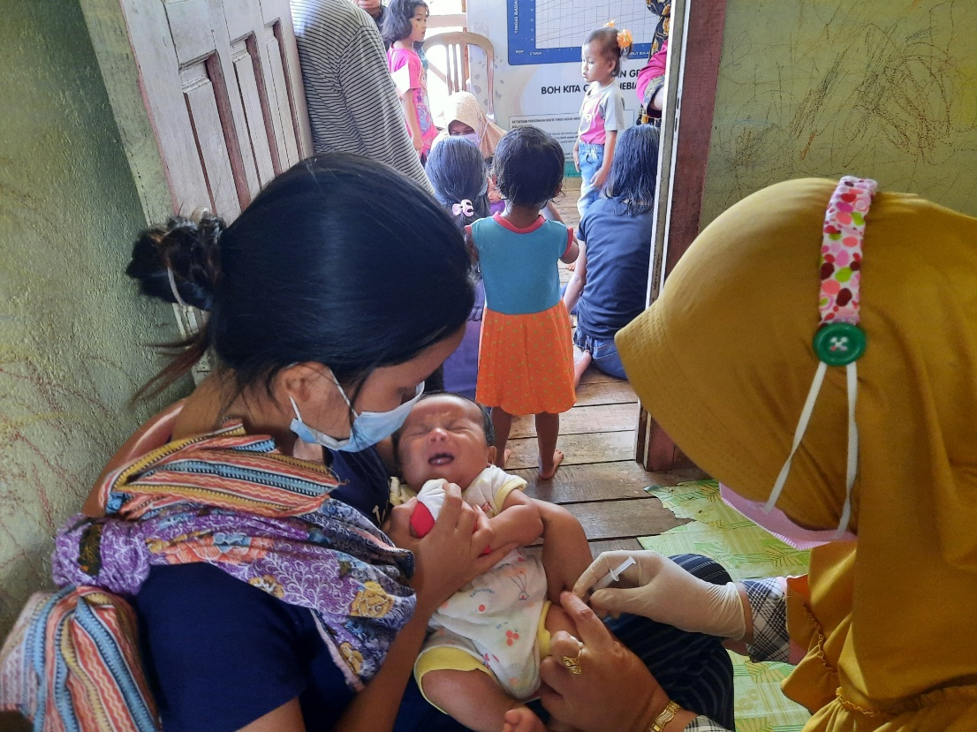
Yogyakarta, 8 April 2024 – Kurangnya perhatian terhadap tumbuh kembang balita di Condong Catur Sleman membuat balita sering mengalami sakit tertentu. Mahasiswa Fakultas Kesehatan Masyarakat (FKM) Universitas Ahmad Dahlan (UAD) dalam rangka memperingati hari anak-anak balita pada tanggal 8 April 2024 mengadakan imunisasi dan vaksin di Condong Catur Sleman. Kegiatan ini melibatkan beberapa nakes di posyandu Condong Catur Sleman.
Pada kegiatan ini diikuti kurang lebih 50 balita. Selain imunisasi dan vaksin untuk balita, ada juga kegiatan edukasi untuk para ibu-ibu. Kegiatan edukasi tersebut bertujuan agar para ibu-ibu di Condong Catur lebih memperhatikan Kesehatan dan tumbuh kembang para anak-anaknya.
Kegiatan ini ditutup dengan pembagian beberapa susu formula dan snack sehat, pada kegiatan ini FKM UAD berupaya agar seluruh balita di daerah Condong Catur Sleman tetap sehat dan untuk para ibu-ibu balita selalu memperhatikan tumbuh kembang si anak.

